Комплексы игр и игровых упражнений с мячом, обручем, скакалкой –для детей подготовительной группы. 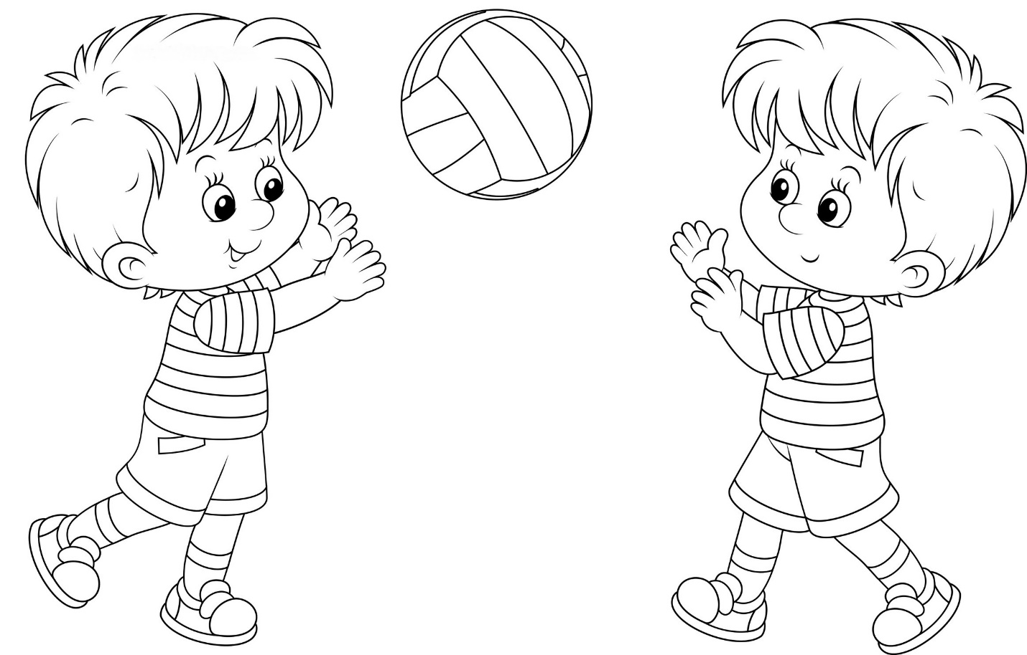
Комплекс №1 (для детей 5-7 лет)
Оборудование: мячи диаметром 20 см. Цель: тренировать вестибулярный аппарата, развивать ловкость, меткость, координацию движений, силу мышц спины, ног и плечевого пояса.
• «Вертушка» - подбросить мяч вверх и ловить после отскока и кружения.
• «Правый-левый» - отбивать мяч правой-левой рукой поочерёдно
• «Корзинка» - подбросить мяч вверх, соединить руки перед грудью кольцом и пропустить в него падающий мяч.
• Подвижная игра «Мяч в кругу» - дети располагаются по кругу, лёжа на животе лицом в круг. У одного из участников мяч, он, отталкивая его руками прокатывают любому из участника. Мяч из круга не выпускать.
Вариант усложнений: дети перекатывают мяч ногами из И.-сед согнув ноги (мяч удерживать стопами ног), отталкивая его, разгибая ноги в коленях. В игру можно добавить ещё один или два мяча, но тогда детям придётся прокатывать мяч так, чтобы они не сталкивались друг с другом.
Комплекс №2 (для детей 5-7 лет)
Оборудование: мячи диаметром 20 см., разметки (цели с количеством кружков в них до 5) на стене, карточки с числами до 5.
Цель: развивать быстроту, ловкость, меткость, глазомер, умение регулировать силу броска, изменять его направление, развивать элементарные математические представления.
• «Цепочка» - дети поочерёдно отбивают мяч от груди двумя руками о стену и после ловли перемещаются приставным шагом вправо на один шаг, снова отбивают мяч о стену, ловят его и перемещаются. Выполняют это по цепочке друг за другом.
• «Успей поймать» - прислонившись спиной к стене, дети, поднимая руки вверх-назад стараются отбить мяч о стену над головой так, чтобы, отойдя от стены, успеть его поймать
• «Поймай за спиной» - прислонившись спиной к стене, мяч в руках в верху над головой. Отклонившись от стены, выполнить шаг правой вперёд, одновременно отпуская мяч, быстро перевести руки за спину поймать его за спиной.
• Подвижная игра «Спортивная математика» - дети строятся в две колонны 5-6 м от стены с разметками. Инструктор поднимает карточку с цифрой. Впереди стоящие подбегают к стене, находит на ней разметку (цель), где количество кружков на этой разметке соответствует числу на карточке касается её мячом. Выполнив задание, возвращаются в колонну и передают мяч следующим участникам.
Вариант усложнений: Впереди стоящие подбегают к линии на расы. =1м от стены, находят разметку (цель), где количество кружков на этой разметке соответствует числу на карточке и стараются попасть в неё, отбив мячом. (В случае, когда отсутствует цель с разметками, ребёнку необходимо выполнить количество отбиваний о стену, соответствующее числу на карточке.
Комплекс №3 (для детей 5-7 лет)
Оборудование обручи диаметром 50-70 см. Цель: развивать скоростно-силовые способности, ловкость, пластику, координацию движений в крупных и мелким мышечных группах.
• «Вертушка» - встать в центр обруча. Взять его двумя руками и приподнять до уровня пояса. Двигая туловищем, выполнять горизонтальные вращательные движения обруча на талии.
• «Колесо» - обруч вертикально на полу, удерживать с верху выпрямленной кистью руки, подтолкнуть его кистью руки в заданном направлении (ребёнок самостоятельно выбирает вариант прокатывания обруча: на дальность, в заданную цель, с многократным подталкиванием и т.д.)
• «Цапли» - ребёнок кладёт обруч на пол перед собой и начинает перепрыгивать из обруча в обруч на одной ноге разными способами (прямо, боком. спиной), стараясь как можно дольше продержаться на одной ноге.
• Подвижная игра «Чья команда победит». Дети стоят в две колонны командами. Перед каждой на расстоянии 2-3 м лежат 3 обруча ( раст. между обручами 40-50 см) По сигналу первые в колоннах наперегонки бегут к первому обручу. Добежав до него, поднимают обруч над головой, пролезают в него, кладут на место, выпрыгивают из обруча, направляясь прыжками на одной ноге ко второму обручу. Берут его, крутят как волчок, 2-3 раза. и направляясь прыжками на одной ноге к третьему обручу. Берут его и прыгают 2-3 прыжка на месте, как через скакалку. Положив его на место, возвращаются в конец колонны. Побеждает команда быстрее выполнившая все задания.
Комплекс №4 (для детей 5-7лет) 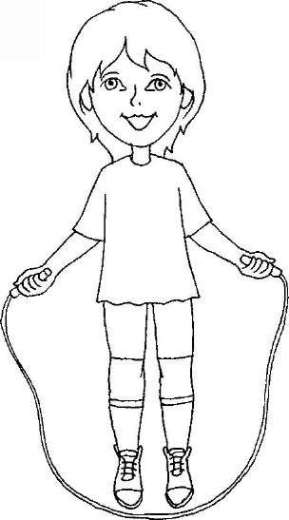
Оборудование скакалки. Цель: развивать ловкость, меткость, быстроту реакции и внимания, укреплять мышцы груди и плечевого пояса.
• «Ветерок» - вращение скакалки, сложенной вдвое перед собой с про бегание по «мостику» напольной доске. • «Удочка» - вращение скакалки, сложенной вдвое низко над землёй с быстрым перепрыгиванием через неё.
• «Прыгалки» - прыжки с поочерёдным подскоком с ноги на ногу с чередованием ноги.
• Подвижная игра «Спортивные зайчата» - дети располагаются «в доме» на одной стороне зала со скакалкой в руке. На другой стороне «логово» волка. По команде «На полянку» - дети выбегают и прыгают на скакалках. По сигналу «Волк» - дети убегают «в дом». Вариант усложнений: дети убегают прыжками на двух ногах.

